Тест по геометрии. 8 класс. Тема: «Четырехугольники».
Вариант №1.

Часть 1. В заданиях 1 – 9 вставьте пропущенные слова в определениях и теоремах.

1. *** называется фигура, которая состоит из четырех точек и четырех последовательно соединяющих их отрезков.
а) прямоугольник б) трапеция в) ромб г) четырехугольник
2.Прямоугольник – это ***, у которого все углы прямые.
а) трапеция б) четырехугольник в) ромб г) параллелограмм
3. Диагонали ромба являются *** его углов.
а) медианами б) высотами в) средними линиями г) биссектрисами
4. *** называется четырехугольник, у которого только две противолежащие стороны параллельны.
а) прямоугольник б) параллелограмм в) трапеция г) ромб
5. У параллелограмма противолежащие стороны равны, противолежащие *** равны.
а) вершины б) углы в) прямые г) отрезки
6. Ромб – это ***, у которого все стороны равны.
а) четырехугольник б) прямоугольник в) квадрат г) параллелограмм
7. *** параллелограмма пересекаются и точкой пересечения делятся пополам.
а) вершины б) стороны в) углы г) диагонали
8. Диагонали *** равны.
а) четырехугольника б) ромба в) прямоугольника г) трапеции
9. Найдите на рисунке параллелограмм.
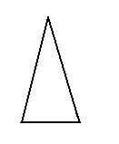
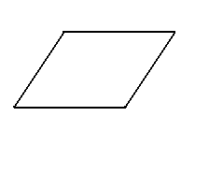
а)

б)

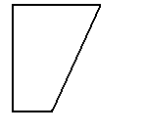
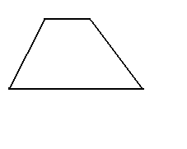
в) г)

Часть 2. Решите задачи.
10. Один из углов параллелограмма равен 40°. Найдите остальные углы.
11. Найти углы параллелограмма АВСД, если известно, что угол А больше угла В в 3 раза.
12. В ромбе одна из диагоналей равна стороне. Найдите углы ромба.
13. Найти диагонали прямоугольника АВСД, если , СД=4 см.
14. В ромбе АВСД угол А равен . Диагонали ромба пересекаются в точке О. Найти углы треугольника ВОС.

